基本的な内部仕様 2
境界条件 4
支配方程式 5
水平渦動粘性係数 10
計算の安定化 11
コリオリ因子の考慮 13
断層変移計算 13
地形データ 14
その他の仕様 14
その他の仕様 15
地盤変動の立ち上がり時間の影響に関して 16
断層破壊の進行速度による影響 16
メッシュサイズの影響について 16
高潮の計算 17
隕石衝突による津波計算 25
クレータ形状パラメータ 26
可視化出力 27
データ出力 27
計算結果の信頼性 28
参照 30
※1 30
※2 30
※3 30
※4 30
※5 30
※6 30
※7 30
※8 30
流体数値計算 31
津波解析一般 31
非線形分散波 32
高潮計算 32
必要なハードウェア 33
必要なソフトウェア 33

計算方法

基本的な内部仕様
津波・高潮の伝播・氾濫シミュレーション
地殻変動→津波発生→伝播→（陸地・河川への）遡上までを一括計算
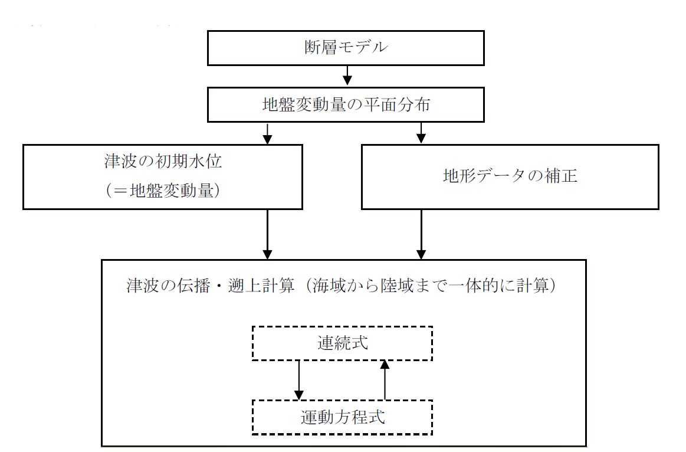差分スキーム
時間はLeap-Frog 法 中心差分(※1)。
局所項は２次中心差分、移流項は１次と3次精度風上差分、その他の非線形項は2次精度の中心差分を使用。（移流項はオプションで計算方法を変更出来る）
移流項の計算
移流項は浅水深で有意になるため水深が50m以上（または100m以上）となる場合は無視してもよいとされるが本システムでは極力計算して評価に含めるようにしている。
計算格子＝レギュラー格子(※2)。
数値振動フィルター処理に「Perona & Malik 1990による形状特徴を保存する平滑化」、高次精度差分フィルタ「Compact Finite Difference Schemes with Spectral-like Resolution
SANJIVA K. LELE」を使用。

断層変位計算「Mansinha and Smylie(1971) / Okada [1985] の弾性理論で半無限弾性体中に生じる地殻変動を計算。オプションで水平方向変位の影響も考慮。
地球の丸み（コリオリ因子）はオプションによって考慮。
支配方程式は非線形分散波理論（修正ブシネスク方程式(Madsen and Sorensen、1992)を使用。

最低水深：Δh（ただし、0.00001以下の場合は0.00001として計算）
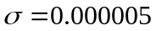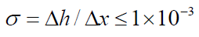
全水深が0.00001以下(※3)を分母にもつ移流項はゼロとする。
流量の大きさは水深の70倍(※4)を上限とする。
特に水深が浅いところは移流項の寄与が大きいため急激な流量を算出してしまう場合がありこれが成長して数値振動、数値発散となる場合があるため水深と周辺のとの段差を見て制限を上記制限に対して0.16倍を上限とする。これはSTEEP_SLOPE2で変更出来る。

地形の修正
海域においては、地震後の海底地形を再現するため、断層モデルから算出される沈降量や隆起量を考慮することを基本とする。ただし、必要に応じて環境変数の設定で陸域との境界（６格子分）で水深地形のスムージングを実施する事が出来る。
汀線から10格子分は以下のように自動修正する（危険側に設定）
標高Eに対して周囲の標高4箇所の平均Eavを求めて標高をE'に変更
E' = Eav + 0.85(E - Eav)
陸域との境界（１０格子分）と水深地形のスムージングを実施する。
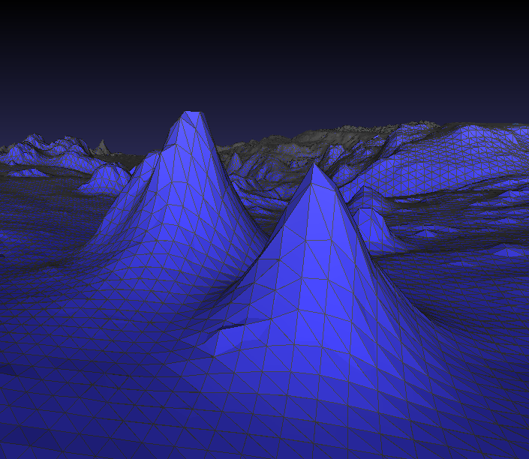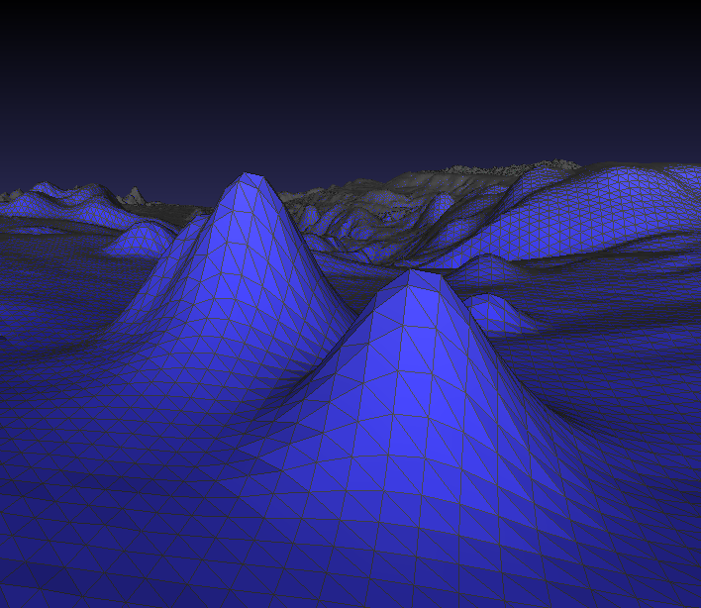
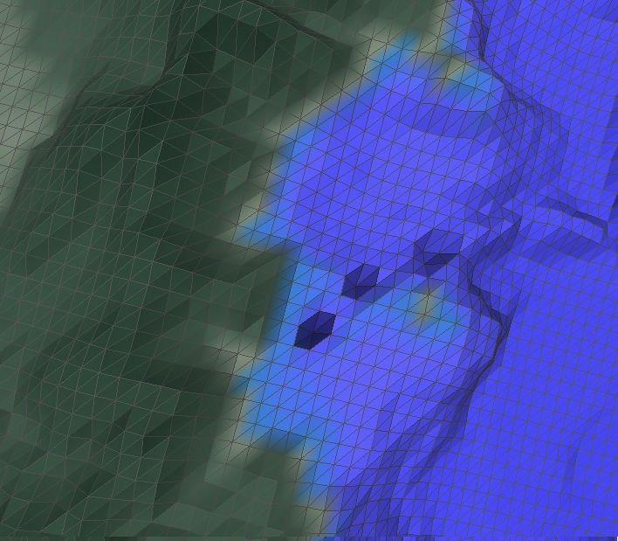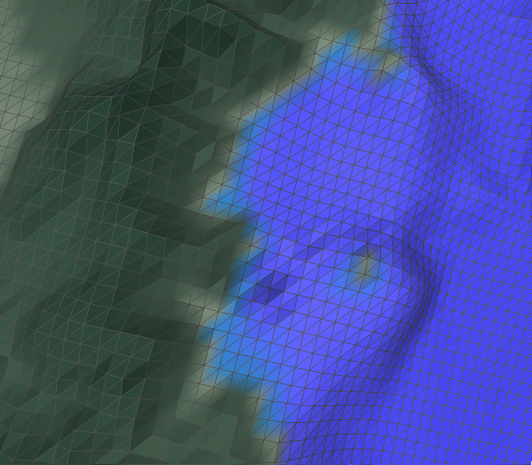

境界条件
陸地では完全反射（汀線の流量成分を０とする）※5
陸地付近で水深が浅い場合、計算された波の谷の深さが水深より低い非物理的な状態（海底露出）になる場合、周囲の水深の４点平均と比較して浅い水深までに制限する。

遡上・浸水
移動境界条件 ※オプションで遡上をシミュレーションする
今村・小谷(1998)の. 遡上境界条件（津波先端部を含む遡上部分の挙動を直接計算）
※陸上への遡上を考慮した場合，エネルギーの損失が生じるため最大津波高さに対しては完全反射条件のほうが高めに出るため保守的と考えられている。

人口境界
人口境界ではCrejan(1985)によるスポンジ領域で吸収する。ただし、条件によっては反射を完全になくす事が出来ない場合があるがその場合はパラメータ（ABSOR）で調整してみる事が可能。

越流
越流境界条件（防波堤、堤防等において、水位がその天端高を超えた場合）は地形段差が0.5以上の場合は考慮する。

潮位の影響
潮位の影響は潮位補正として（浸水被害算出などでは）加味するが計算中には考慮しない。

支配方程式
一般には以下で示す非線形長波方程式が用いられる。
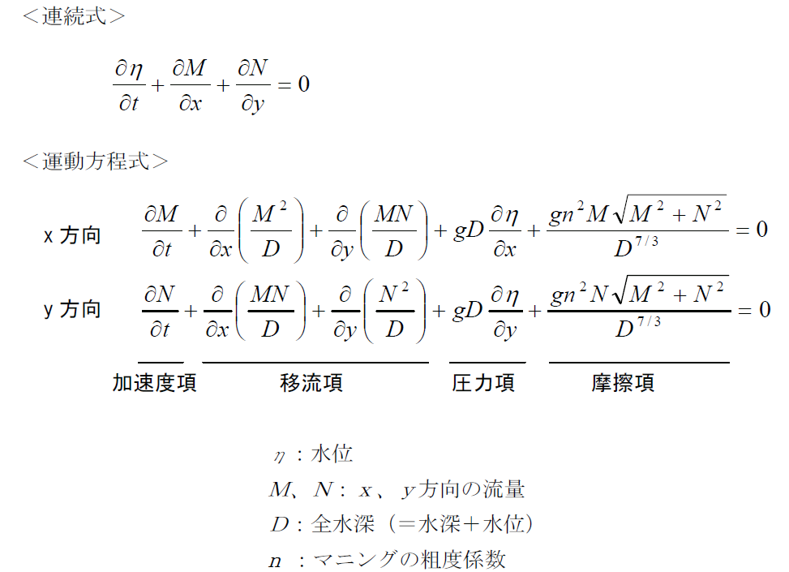
本システムでは分散を扱える非線形分散波方程式「修正ブシネスク方程式(Madsen and Sorensen、1992)」の独自の改造版を使用している。
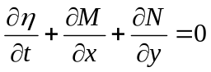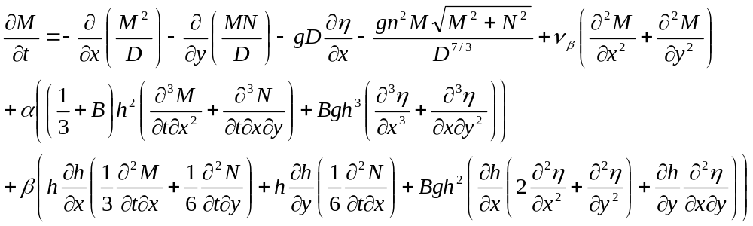

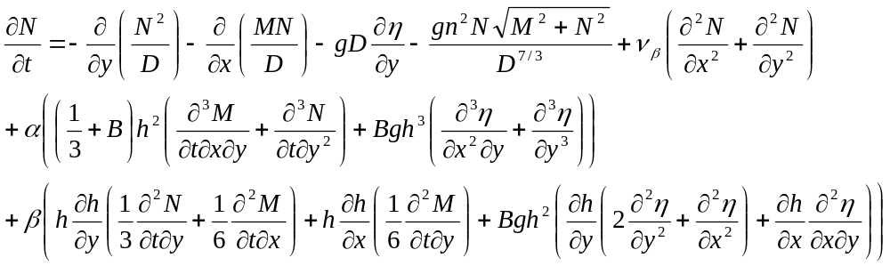

ηは水位，D は全水深，g は重力加速度，n はManning の粗度係数，MとN はx 方向およびy 方向の流量フラックス。
Bは補正係数(Boussinesq dipersion coefficient)で1/15
「修正ブシネスク方程式(Madsen and Sorensen、1992)」との違いは以下の制約関数因子を持つことです。
αおよびβは分散項が過大評価になり計算不安定を抑制するための重みで圧力項
（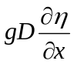、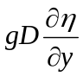）を１としたときにαの掛かる項は３０％以内、βの掛かる項は３％以内に制限している。また陸地では方程式上は水深が負になるため分散項は省略されて
となります。陸地での流体の挙動（河川氾濫等）に関してはでは以下では圧力項は以下に示す項で評価します。
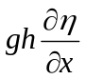 → 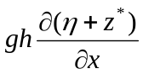
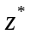は地盤高

パラメータの設定で以下の様にソルバを変更出来る。
SOLVERが１の時
線形長波方程式
※移流項と分散項、水平渦動粘性項が全て０
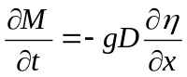
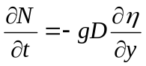

SOLVERが２の時
非線形長波方程式
※分散項が全て０
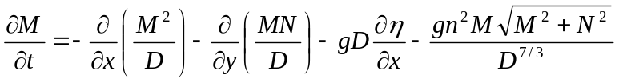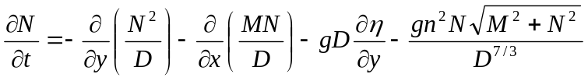

SOLVERが３の時、SOLITONが３の時
非線形分散波方程式
※分散項の水深勾配が全て０
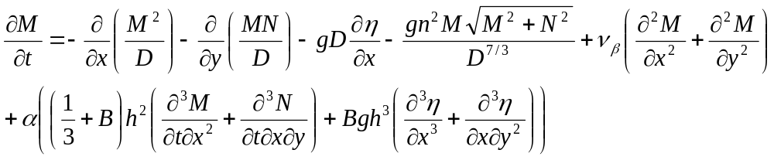
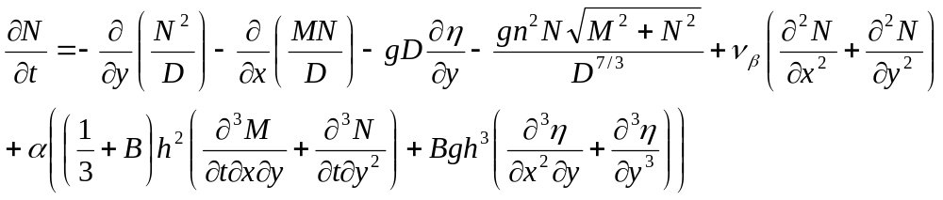

SOLVERが３の時、SOLITONが４の時
非線形分散波方程式
全ての項を評価する。

SOLVERが４の時、SOLITONが３の時
非線形長波方程式
※水平渦動粘性項を考慮
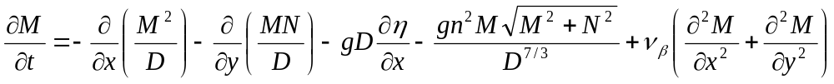
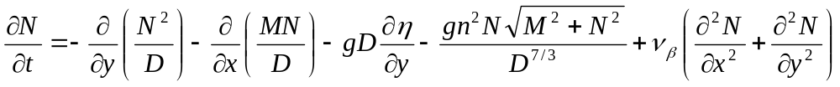

SOLVERが４の時、SOLITONが３の時
非線形分散波方程式（Peregrine）
※水深勾配が全て０（B=0）
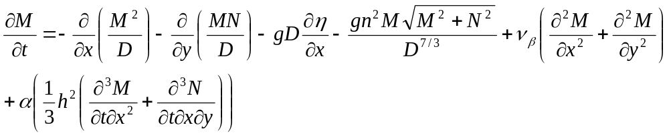
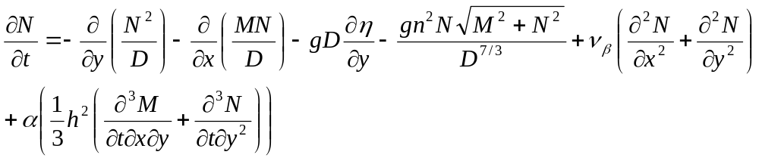

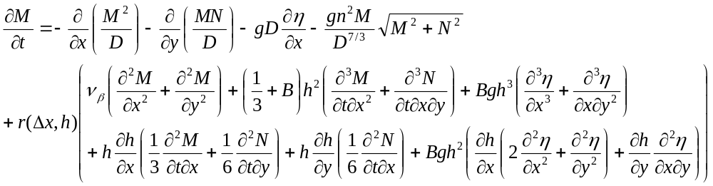
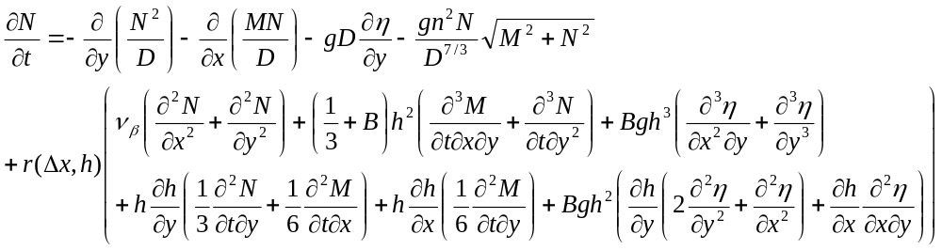ηは水位，D は全水深，g は重力加速度，n はManning の粗度係数，MとN はx 方向およびy 方向の流量フラックス。「修正ブシネスク方程式(Madsen and Sorensen、1992)」との違いは以下の制約関数因子を持つことです。Δxを格子最小幅、hを水深とするとき
r(Δx, h)が制約関数でΔx < ζh で1.0 Δx ≧ζh なら水深に応じて小さくなるような関数
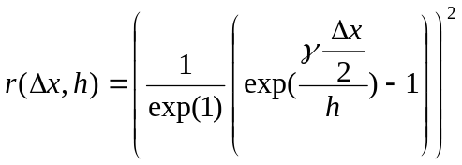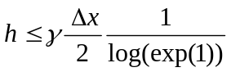
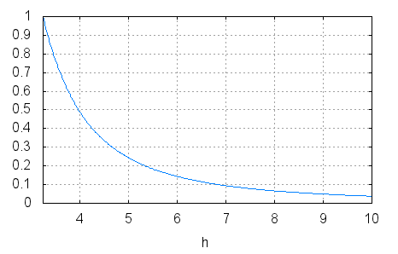
ただし、γは１以下の値で1.0。

水平渦動粘性係数
水平渦動粘性係数ν_{β}は以下の様に設定している。
水表面における水粒子の速度u_{s}は
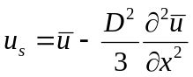 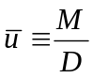 波速Cは,孤立波の波速として 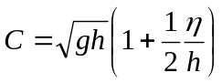
砕波条件は 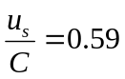 あるいは波高水深比として 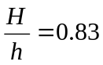 で水平拡散項
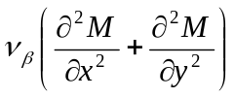
の係数（水平渦動粘性係数ν_{β}）を次式で与えている。
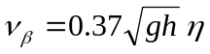
そして波峰を中心に空間的な分布を与える。つまり波峰を中心に近傍に対して０になるような線形補間で与えている。

計算の安定化
計算が不安定で数値発散、数値振動が起きる場合の殆どが地形データに依存している。特に海底地形のある地点とその近傍点で大きなギャップが生じているデータがあると数値計算で異常な波形振動が現れるなど計算が不安定になる。

Z
XY

同じ地形でも格子間隔によっては大きなギャップが生じている場合がある。このような場合、移流項は非常に不安定になる事がある。このときの些細な数値振動は場合によっては増幅して数値発散へと繋がる。特に移流項はギャップの有無に関係なく不安定になり易い。
数値微分では一般には中心差分
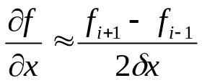
が使われるが中心差分は前進差分、後退差分よりも精度が高い一方、i番目を参照していないため格子点間隔毎に空間振動が生じる場合がある。そのため数値計算を安定して実行するため１次精度風上差分
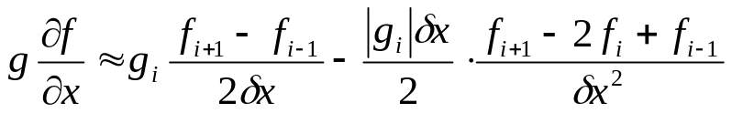
がよく使用される。右辺第一項は中心差分そのものだが第２項が一次精度風上差分により新たに加えられた項である。この第二項が数値振動を抑制する粘性の働きをする。
しかし、一次精度風上差分では非常に安定する一方この数値粘性によって波のプロファイルがなまされてしまい、精度が落ちるという欠点がある。そのため非線形分散波を扱うことが出来ない。従って３次精度風上差分
を使うことが出来るが安定性が犠牲になる。
式中のは数値粘性の大きさを調節できるパラメータであり，= 1.0ならば通常の3次
風上差分と同様(UTOPIA)である．=3.0ならば数値粘性が大きくなり，KKスキーム（河村・桑原スキーム）として利用される．本システムでは= 1.0のUTOPIAを使用するが精度が向上する代わりに大きなギャップ箇所では数値振動が生じる事がある。そこで本システムではギャップ箇所のみ１次精度風上差分を適用する。
ギャップの判定は周辺３格子内の最大段差ΔZが格子間隔Δsの１０％を超えるある場合にギャップがあると判定する。
移流項の数値振動は水深が非常に浅い箇所に起因しているが浅くても平坦であれば振動は生じない。

数値振動抑制（チェッカーボード振動）
レギュラー格子を使った計算を行っているためチェッカーボード振動が現れる。これはレギュラー格子を使った計算ではそれなりに正しい結果だが非物理的な振動のためスタッガード格子が使われるのが通常である。このチェッカーボード振動は特徴的なパターンで振動する。このパターンがチェッカーボード状になる事がこの名の由来でもある。そこで本システムではこのパターンに従ったフィルタリングを実施している。このフィルタリングは高次精度差分フィルタ「Compact Finite Difference Schemes with Spectral-like Resolution SANJIVA K. LELE」の４次精度を使用している。
(A)
(B)
(C)
(D)
(E)
(F)
1.0
0.0
(i,j)
(i,j)
(i,j)
(i,j)
(i,j)
(i,j)

区画(i,j)の物理量（波高W）が上記パターンと一致した場合チェッカーボード振動が現れたと判断して(i,j)を中心に±２区画（５ｘ５区画）に対してフィルタリングを行う。
上記パターンと一致したかの判定は以下の通り。
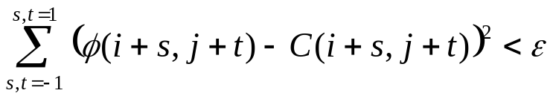
ここでφは物理量（波高W）を３ｘ３区画内で正規化した値である。Cは３ｘ３（上図の赤、白）の値、εは(A),(B)は1.96、(C)～(F)は0.95として、この検査は毎回行っている。

コリオリ因子の考慮
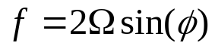
※φは緯度
支配方程式に以下のようにコリオリ因子の項が付加される。
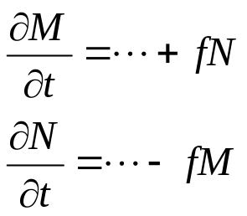

断層変移計算
Manshinha and Smylie(1971)の方法Okada(1992)の方法
地殻のラメの定数はラメの第一定数：λ= 40 GPa, ラメの第二定数（剛性率）：μ= 40 GPa。
ライズタイムはデフォルトでは１０秒
津波シミュレーションは指定された全ての断層変位が完了した地形を計算開始時に与えている。一般には安全側をとるという方針から陸地側の隆起は０とするのが良いとされているが本シミュレータでは地殻変動は陸地、海域ともに計算された値で変位させている。

地形データ
等緯度、等経度の矩形データ（世界測地系（WGS 84 ellipsolid）が前提です。

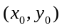
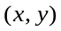
-85°
85°
-188°
188°
経度
緯度
x
y
Y
X

地形データは内部処理で以下の編集が実施されます。
陸地データが基準水位（0m）で-15m以下になっている場合はその位置を水域に修正
水域データが基準水位（0m）で＋50cm以上になっている場合はその位置を陸地に修正

格子点と領域の扱い

陸地
水域
境界

その他の仕様
・初期流速はゼロと設定する。
・海抜０ｍ以下の陸離はー１５ｍまでは陸地とするがそれ以下は海域と見なす。
・汀線の変動（変形）（津波によって運ばれてくる土砂、運び去られる土砂で海岸線が動的に変化する事は）は考慮しない。
・格子データ上で海（水域）と接続していない湖、河川、池は水の無い窪地として計算。
ただし窪地に関しては計算上の特別な考慮はしていない。従って遡上で一旦窪地に入り込んだ水は本来はそこに留まると思われるが水の運動が無くなるにつれて基準水面または陸地表面となるため理屈上は正しく計算されないと思われる。
・陸地へ遡上による浸水は危険側に結果が出るように陸地側地形は陸地格子点の４隅の平均と比較して低い方を採用する。
・陸地と水域との境界は不連続が生じやすく汀線の不連続など計算上の悪条件が生じやすいため陸地と水域との境界周囲１０格子分と水域でラプラシアンスムージングで調整している。

地盤変動の立ち上がり時間の影響に関して
津波数値解析において一般的には断層すべりによる上下地殻変動量の結果を初期水位として与えて計算を行う。つまり、断層の変動は一瞬で終わるものとして計算している。

大規模津波を発生させる場合の断層の破壊時間は数10～120 秒程度とされるが，この程
度の海底変位継続時間では瞬時に海底が変化した場合と比べて津波計算結果はほとんど差
がないとされている（Aida(1969)，岩崎ら(1974)）。※7

断層破壊の進行速度による影響
断層破壊の進行が無限大（一瞬で終わる）場合と比較して津波の高さは、破壊が伝播する方向で大きくなり、反対側では逆に小さくなる。その程度は、破壊伝播速度が小さいほど大きく、破壊伝播速度Vr=2.0～3.0km/s では、10%程度である。おおよそ（破壊開始点からの距離）／（破壊伝播速度）分だけ遅くなる。
破壊伝播速度Vr=2.0 では、東海・東南海・南海地震の場合、最大５分程度遅くなる。※8

中央防災会議では以下のような設定例が示されている。
破壊速度 ： 2.5km/s
ライズタイム ： 1 分

メッシュサイズの影響について
基本的にはメッシュが粗いと波高さが低くなる傾向があるようです。
５０ｍメッシュでは１３５０ｍメッシュの概ね2倍の結果になる。※６

高潮の計算
Myers のモデルによる台風高潮計算
気圧場にはMyers モデル、
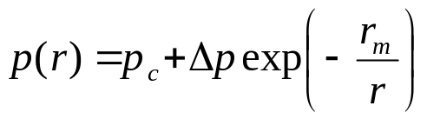
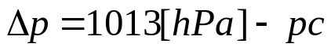
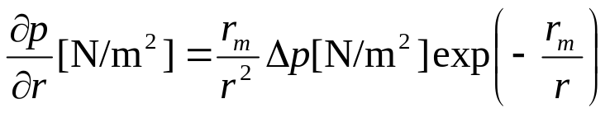
台風の最大風速半径（台風半径）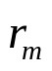
中心気圧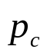
ある時刻tの進行角度（真東をX軸として）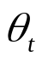、速度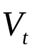

台風中心からの距離r における点（x1，y1）における傾度風Vgrは，同地点の圧力勾配∂p / ∂r ，コリオリ係数f，空気密度ρa
傾度風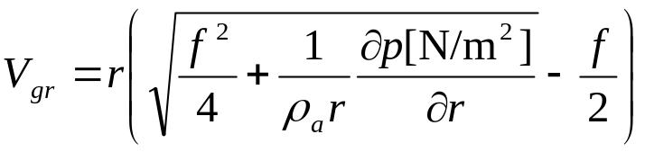
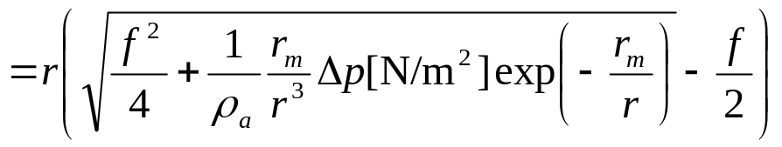
風場には，SGW(Super Gradient wind)を考慮した光田・藤井モデルを用いる．基礎パラメータは以下の通り。
台風の移動による風
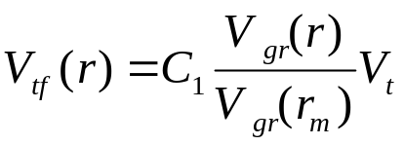
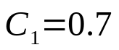
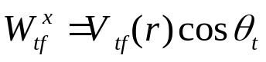
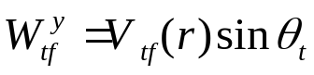

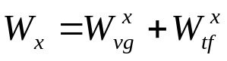
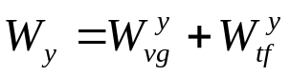
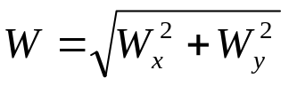

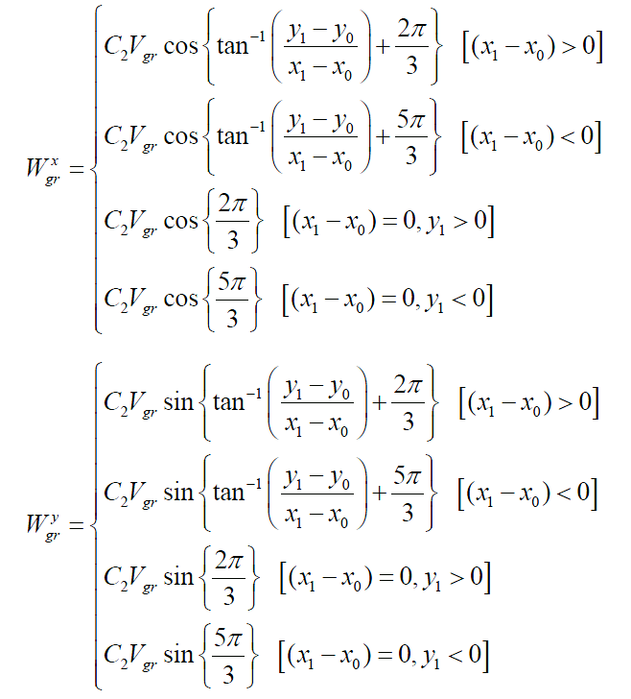
傾度風速の海上風への補正(C2)
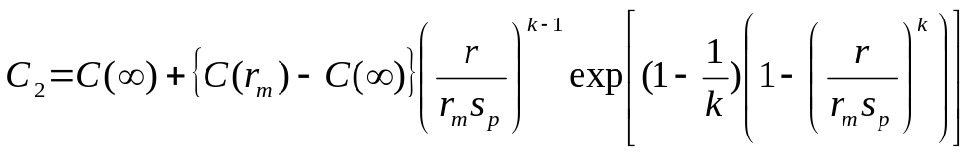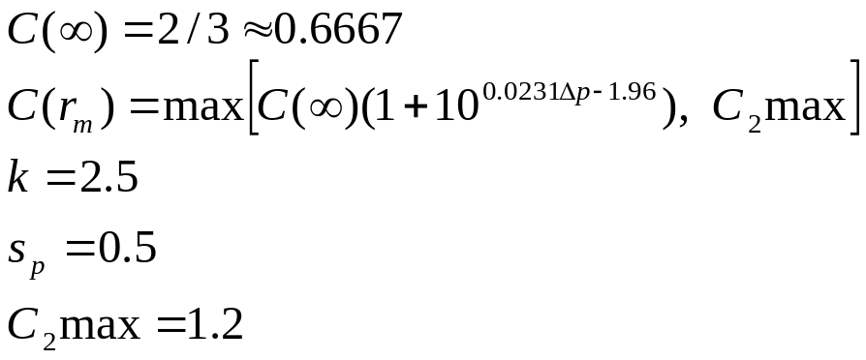
台風移動速度の海上風への補正(C1) 0.7
傾度風の偏向角度 30度
空気密度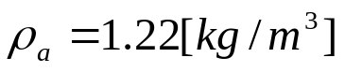、海水密度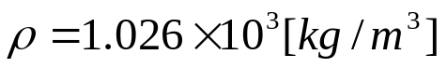
台風の最大風速半径（台風半径）を-1で設置した場合加藤(2005)の台風を用た経験式
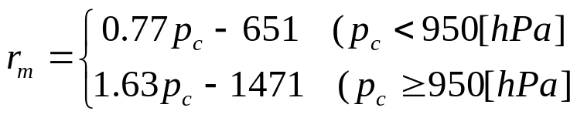
で算出される値を使用 ※9。
Quiringら（2011）の経験式
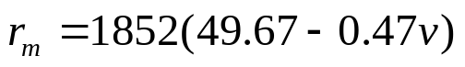
※2015.08.03現在はこちらの式を使用。
支配方程式は
海面せん断力τsx ，海底面でのせん断力τbx として、
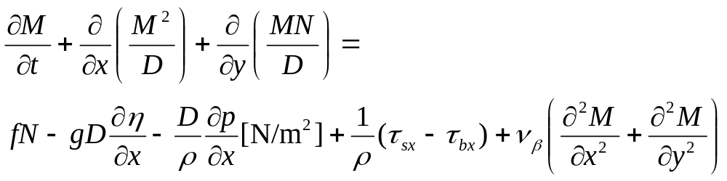
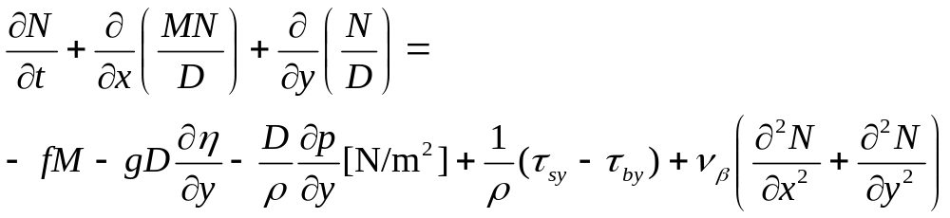
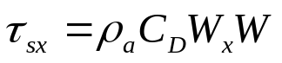
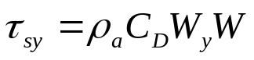
CDは海面の抵抗係数であり，本多・光易のCD 則に基づいて決定され以下の式で求められる．
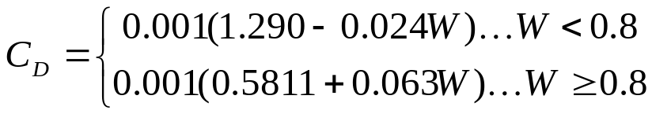
Wu(1982)では
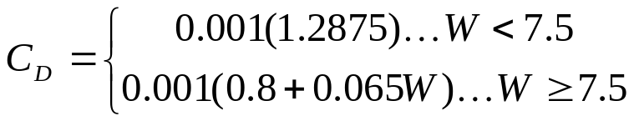
海底面でのせん断力τbx とτby は，マニングの粗度係数による
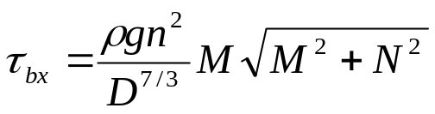、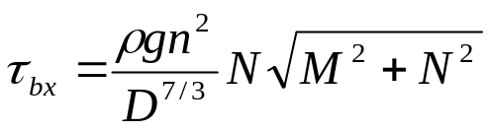

気圧低下による海面引き上げ効果
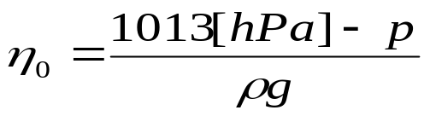
概ね１気圧下がると１ｃｍ海面が持ち上がる。
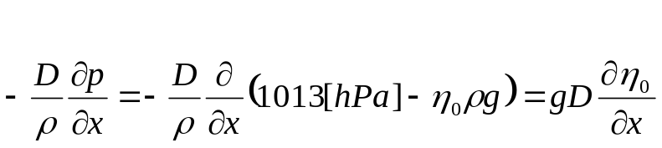
なのでこれらを代入すると
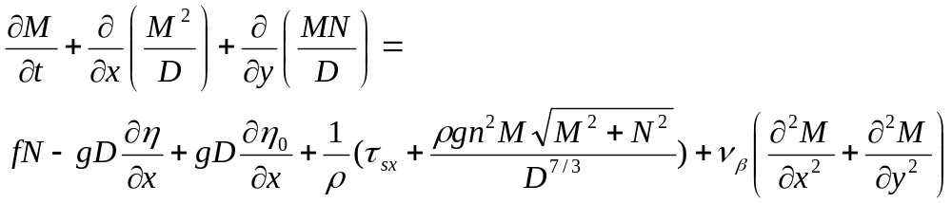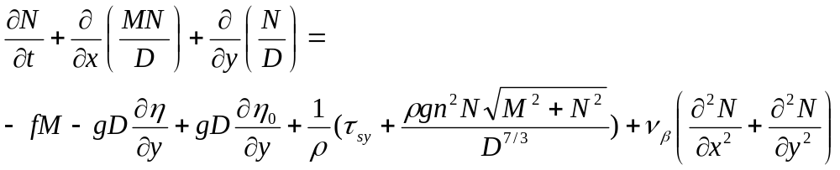
なので

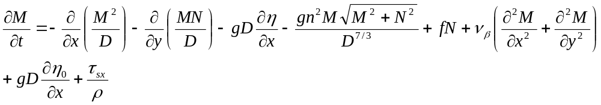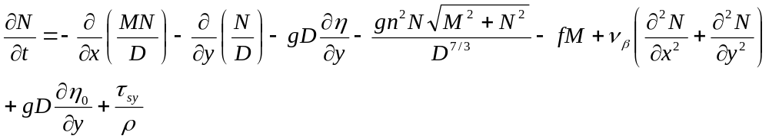
となって大気に関する項が加わっただけとなる。

海面引き上げ効果（Pressure Driven Surge）と吹き寄せ効果（Wind Driven Surge）の項が支配方程式に付加される。
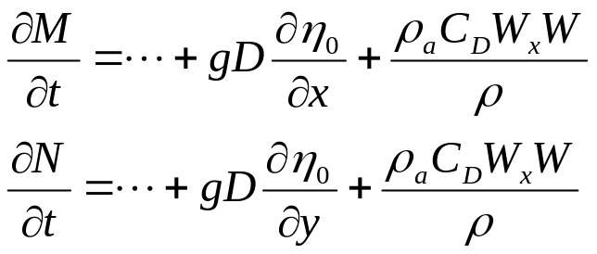
高潮（StormSurge）= Pressure Driven Surge+ Wind Driven Surge
WaveSetup効果の考慮
ラディエーション応力（radiation stress）
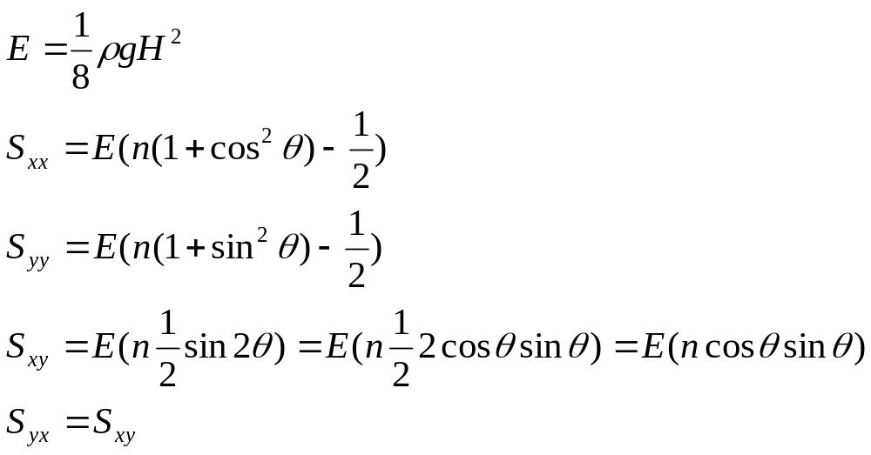
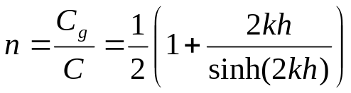
以下に示す長波近似されたラディエーション応力を考慮する。
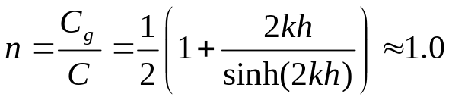
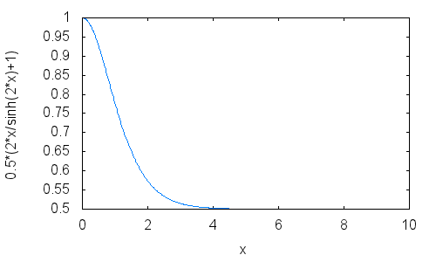

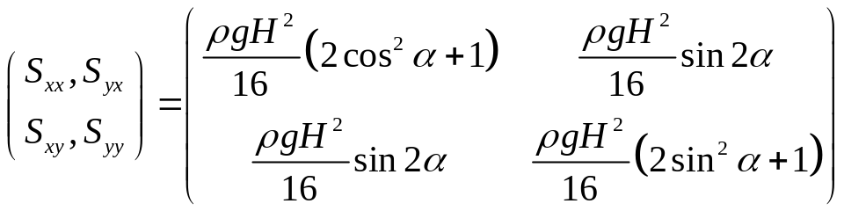

ラディエーション応力効果の項が支配方程式に付加される。
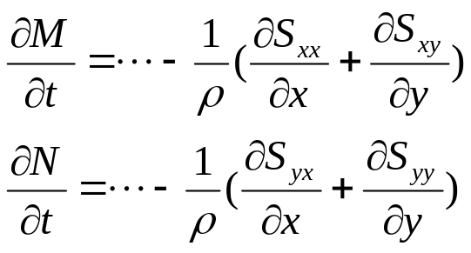

隕石衝突による津波計算
シミュレーションの方法は「K/T-impactによる津波の発生」を参考にしている。
※「K/T-impactによる津波の発生」藤本浩介・今村文彦

論文によれば津波の発生は概ね次のような段階を踏む。
・隕石衝突による波動きの発生（図A）
・クレータへの海水の流れ込み（図B）
さらに隕石衝突時には海水および隕石自体も衝突時の高温により蒸発したと考えられている。従って隕石衝突時に天空に吹き上げられた海水も消滅したと考えられる。
このことから隕石衝突による津波シミュレーションはクレータへの海水の流れ込みからの計算となる。従って図Aから図Bまでは方程式による計算をスキップして図Bからの計算とする。
図A
図B

ただし、見た目だけでも図Aから図Bまでを表現したいが計算に使われる仕組み（２次元格子）による制約から「天空に吹き上げられた海水」の表現が出来ない制約がある

クレータ形状パラメータ
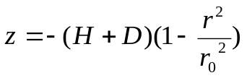
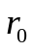
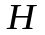
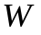
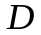

Asteroid Impact Tsunami: A Probabilistic Hazard Assessment
Steven N. Ward and Erik Asphaug
Institute of Tectonics, Earth and Marine Sciences Building, University of California, Santa Cruz, California 95064
E-mail: ward@uplift.ucsc.edu
Received April 5, 1999; revised November 30, 1999
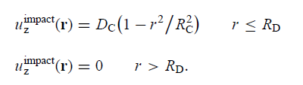
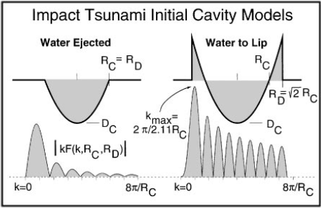

可視化出力
波高のビットマップ画像（投影・世界測地系（WGS 84 ellipsolid））コンタ
波高のKML(google earth)（投影・世界測地系（WGS 84 ellipsolid））コンタ
浸水領域のビットマップ画像（投影・世界測地系（WGS 84 ellipsolid））コンタ
波高のOBJ(WaveFront)３Dデータ（世界測地系（WGS 84 ellipsolid））
断層変位のOBJ(WaveFront)３Dデータ（世界測地系（WGS 84 ellipsolid））

データ出力
波高データ（CSV形式）
相田指標評価（CSV形式）※最大波高、到達時間、遡上高さを含む。
人的被害（実行ログのテキストファイル）

計算結果の信頼性

安政東海地震のケース
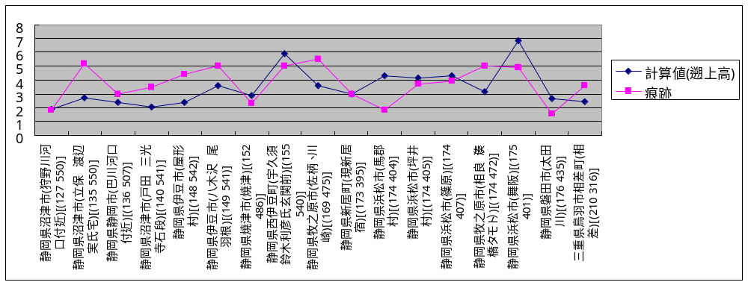
適合度の評価(幾何平均0.8～1.2)Κ | 1.078
適合度の評価(幾何標準偏差<1.6)κ | 1.52
潮位補正は安政東海地震発生時の潮位（満潮時）を考慮して+0.5を補正量として考慮。

安政南海地震のケース
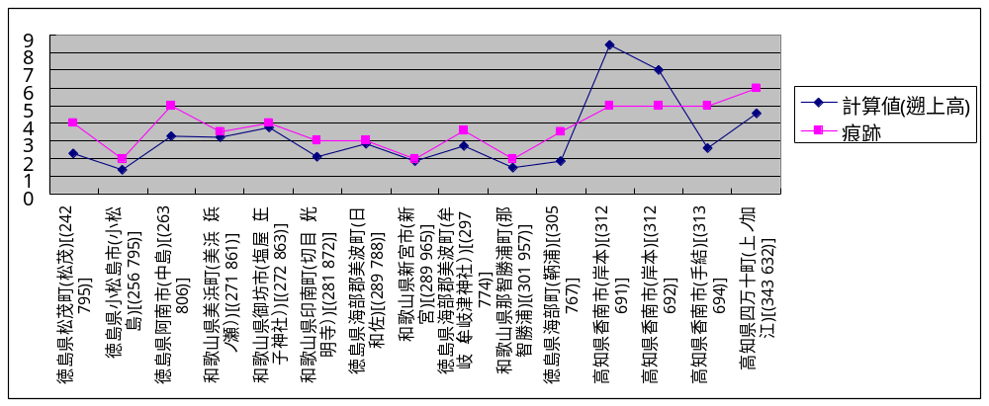
適合度の評価(幾何平均0.8～1.2)Κ | 1.243
適合度の評価(幾何標準偏差<1.6)κ | 1.378

宝永地震のケース
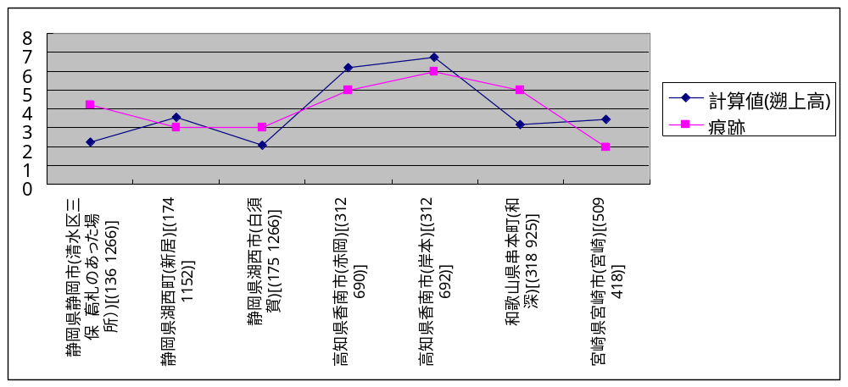
適合度の評価(幾何平均0.8～1.2)Κ | 1.058
適合度の評価(幾何標準偏差<1.6)κ | 1.481

東北地方太平洋沖地震のケース
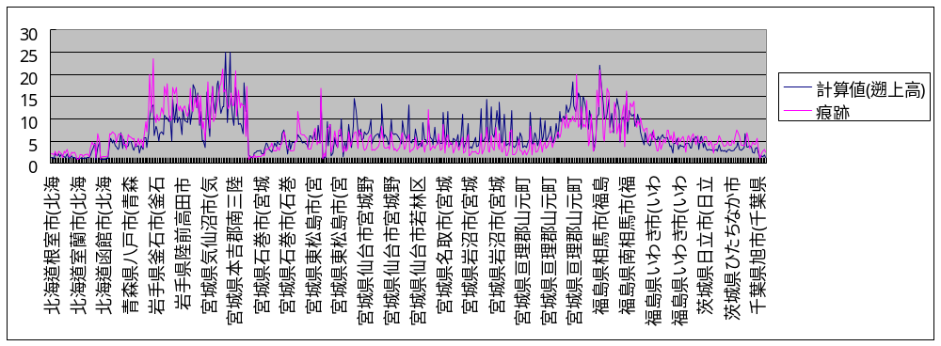
適合度の評価(幾何平均0.8～1.2)Κ | 0.966
適合度の評価(幾何標準偏差<1.6)κ | 1.563

参照

※1
「中心差分」。一般には風上差分が適用されるが非線形分散波を扱う場合はか中心差分の方が安定するらしい。「海岸工学論文集 45(1998)非線形分散波理論式に関する多段階混合差分スキームの提案 原信彦・岩瀬浩之・後藤智明」。「陽解法による新しい非線形分散波理論の津波数値􀚐算法の提案」では波形の平滑化の影響を抑えるため，３次精度の
風上差分を採用している。「非線形分散波理論の津波数値解析への適用性と新しい数値モデルの提案」では移流項は3次精度風上差分が最も適当であるとしている。

※2
計算格子は一般には安定的な計算ができる「Staggered格子」が採用されるが処理が複雑で並列処理に向かないのと実装が簡単なためレギュラー格子を採用。

※3
全水深が0.00001以下」は「津波解析コードの整備及び津波の河川遡上解析 に関する報告書/原子力安全基盤機構」では0.1で制限している。

※4
「（津波浸水想定の設定の手引きVer.2.00 p35）」では30倍、「平 成 17 年 度 宮古湾における津波防災対策検討調査業務委託報告書」では20 倍を制限として数値発散を抑制している。

※5
反射率は様々な研究で不確実性の一つとされているため多くの計算で採用している境界条件

※6
「東南海、南海地震等に関する専門調査会（第16回） 」の「インバージョンによる津波波源域の計算手法」

※7
「原子力発電所の津波評価技術」平成14 年2 月 土木学会原子力土木委員会 津波評価部会

※8
中央防災会議「８ 津波計算における震源破壊伝播速度の効果について」

※9
加藤史訓（2005）：高潮危険度評価に関する研究, 国総研資料, 第275号, p.10.

流体数値計算
モデルを意識した地学教材，とくに地震分野 新しい地学教育の試み － 日本地震学会 岡本義雄（大阪教育大学附属高等学校天王寺校舎）
応用数値解析特論I Projection法による混相流体解析 ②圧力（非移流相）の解法
High Order Finite Difference Methods Graeme Sarson University of Newcastle
偏微分方程式の数値解法 （津波シミュレーションへの応用） 岡山大学環境生命環境科学研究科 生命環境学専攻 渡辺研究室 應谷 洋二，山本和弘，ハスントヤ，渡辺雅二
Scale-space and edge detection using anisotropic diffusion Pietro Perona , Jitendra Malik
Compact Finite Difference Schemes with Spectral-like Resolution SANJIVA K. LELE

津波解析一般
「平 成 17 年 度 宮古湾における津波防災対策検討調査業務委託報告書」
非線形不規則波浪を用いた数値計算と模型実験の港湾設計への活用に関する研究 平成 １４ 年 １１ 月 平山克也
津波予報への数値シミュレーション技術の活用 林 豊（気象研究所）
新潟県沿岸域の離岸流生成機構の解明に関する研究 水工学研究室 竹林 剛 指導教官 細山田 得三
新潟県中越沖地震における津波シミュレーション 第25 回 土木学会関東支部新潟会研究調査発表会論文集， 2007 年11 月 長岡技術科学大学大学院 前田 祥吾 長岡技術科学大学 正会員 犬飼 直之
地震動シミュレーションから得られる海底地盤の鉛直変位を用いた 津波シミュレーション 日本地震工学会論文集 第 12 巻、第 4 号（特集号）、2012
津波浸水想定の設定の手引きVer.1.20平成24 年4 月国土交通省水管理・国土保全局海岸室 国土交通省国土技術政策総合研究所河川研究部海岸研究室
原子力発電所の津波評価技術 平成14 年2 月 土木学会原子力土木委員会・津波評価部会
「津波解析コードの整備及び津波の河川遡上解析 に関する報告書/原子力安全基盤機構」
津波の河川遡上解析の手引き（案）平成19 年５月 (財)国土技術研究センター
津波の河川遡上に関する数値計算の実際 岩崎敏夫 安部至雄 橋本潔
「GISを利用した津波遡上計算と被害推定法」小谷 美佐，今村 文彦，首藤 伸夫
遠地津波の数値計算 ―線形長波式と線形Boussinesq式による計算結果の比較 谷岡勇市郎 北海道大学
港湾技術研究所 Vol.30,No.1 1991/3
相田勇，東京大学地震研究所彙報，Vol.52,pp71-101，1977
相田勇（1977）：陸上に溢れる津波の数値実験－高知県須崎および宇佐の場合－，東京大学地震研究所彙報，Vol.52， pp.441-460.
松富秀夫(1990):仮想水深法、打ち切り水深法による陸上氾濫計算の精度に関するー考察、東北地域災害科学研究、第２６巻、pp.63-65
Okada, Y(1985). Surface Deformation due to Shear and Tensile Faults in a Half Space,
Bull. Seism. Soc. Am. 75, pp.1135-1154
Mansinha, L. and Smylie, D. E.，“The displacement fields of inclined faults”，
Bulletin of the Seismological Society of America，Vol.61，No.5，(1971)， 1433-1440
improved linear dispersion characteristics: 2. A slowly varying bathymetry." Coastal Eng.,
Vol. 18, PP. 183–205.

非線形分散波
Madsen, P. A. and Sorensen, O. R. (1992). "A new form of the Boussinesq equations with
海岸工学論文集 45(1998)非線形分散波理論式に関する多段階混合差分スキームの提案 原信彦・岩瀬浩之・後藤智明
陽解法による新しい非線形分散波理論の津波数値計算法の提案 鴫原良典、今村文彦
非線形分散波理論を用いた 実用的な津波計算モデル 岩瀬浩之、見上敏文、後藤智明
非線形分散波理論の津波数値解析への適用性と新しい数値モデルの提案 鴫原良典、今村文彦

高潮計算
Super Gradient Wind(SGW)を考慮した台風の風の推算と高潮数値計算 的場萌実・村上和男・柴木秀之
河口低平農地における高潮氾濫モデルに関する研究 桐 博英
高潮と高波の同時生起確率特性に関する研究 國富, 將嗣
台風による高潮被害想定手法の開―数値シミュレーションによる高潮の再現―

必要なハードウェア
ハードディスク空き容量：最低でも100G
メモリ：最低でも1G

必要なソフトウェア
Microsoft Visual C++ 2012 再配布可能パッケージ(x86)
Microsoft Visual C++ 2012 再配布可能パッケージ(x64)

